VENDIM

Nr. 244, datë 7.3.2007

Për PËRCAKTIMIN E NUMRIT TË PUNONJËSVE NË MINISTRITË DHE INSTITUCIONET QENDRORE, PËR VITIN 2007
(Ndryshuar me VKM nr. 316, datë 30.5.2007; nr. 466, datë 18.7.2007)
(i përditësuar)

Në mbështetje të nenit 100 të Kushtetutës dhe të nenit 10 të ligjit nr.9645, datë 27.11.2006 “Për Buxhetin e Shtetit të vitit 2007”, me propozimin e Ministrit të Financave, Këshilli i Ministrave

VENDOSI:

1. Numri i punonjësve buxhetorë, për vitin 2007, për ministritë dhe institucionet qendrore, është 102 067 veta, për periudhën 1 qershor-dhjetor 2007, sipas lidhjes nr.1, që i bashkëlidhet këtij vendimi.
2. Ngarkohen të gjitha ministritë dhe institucionet për zbatimin e këtij vendimi.
Ky vendim hyn në fuqi menjëherë.

KRYEMINISTRi
SALI BERISHA

(Ndryshuar lidhja 1 me VKM nr. 316, datë 30.5.2007; nr. 466, datë 18.7.2007)

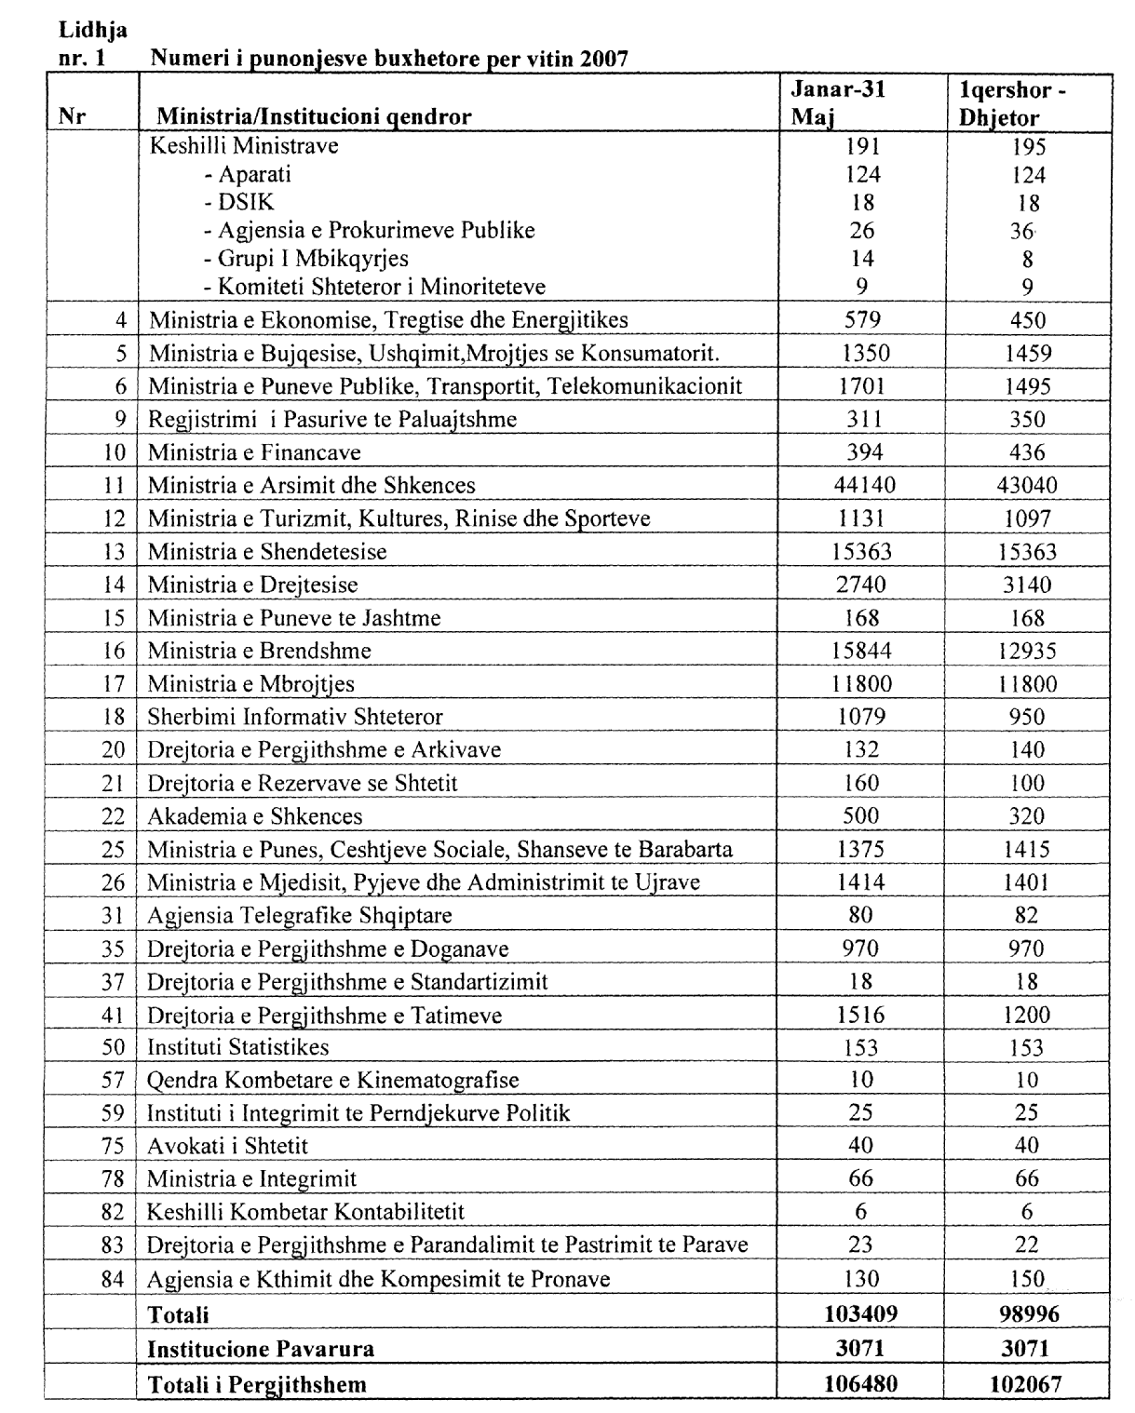

VKM nr. 466, datë 18.7.2007 në pikën 1 shprehet; ‘’ 1. Në lidhjen nr.1, që i bashkëlidhet vendimit nr.244, datë 7.3.2007, të Këshillit të Ministrave, numrit të punonjësve buxhetorë, për vitin 2007, për Ministrinë e Ekonomisë, Tregtisë dhe Energjetikës, (Policinë Elektrike), i shtohen 152 veta për periudhën 1 qershor-1 korrik 2007.’’

